动画第三组

Fadein渐入 fadeOut渐出 fadeToggle转换 fadeTo渐变到自定义层度

自定义动画

Animate

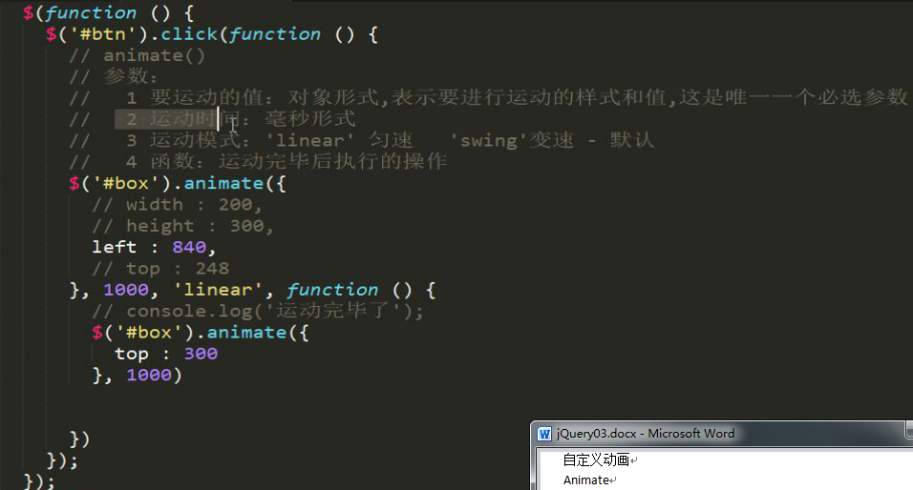

动画队列效果和解决方式

创建节点（元素）

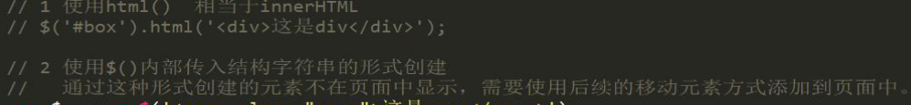

移动节点的方式

